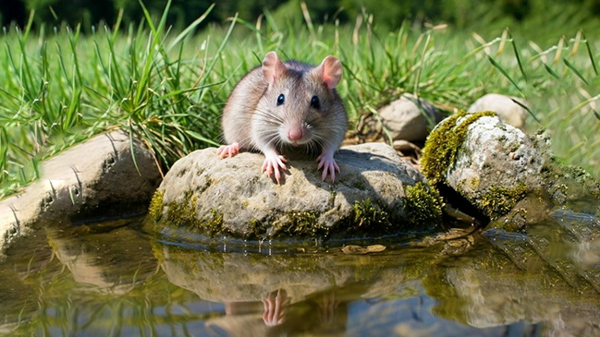
Лептоспироз и меры его профилактики
Грызуны, такие как мыши и крысы, являются переносчиками около 80 опасных для человека и животных инфекций, в том числе и лептоспироза.
Лептоспироз
Лептоспироз (болезнь Васильева — Вейля, водная лихорадка) — острое инфекционное заболевание, вызываемое патогенными бактериями рода Leptospira, поражающими печень, почки, мышцы, лёгкие, центральную нервную системы (ЦНС), селезёнку и другие органы.
Источник инфекции — дикие грызуны и насекомоядные животные, лисицы, домашние животные (коровы, овцы, козы, собаки, лошади, свиньи), выделяющие лептоспир при мочеиспускании в природную среду. Больной человек является эпидемиологическим «тупиком» инфекции, то есть не рассматривается как источник лептоспироза.
Пути передачи
Лептоспироз передается человеку контактным, водным и пищевым путями. Согласно статистике, чаще всего люди заражаются через воду (когда купаются в открытых пресноводных водоемах, рыбачат или пьют некипяченую воду из открытых водоемов и колодцев). Кроме того, заражение может произойти при употреблении инфицированных продуктов (мяса и молочных продуктов, полученных от больных животных), в результате прямого контакта с больными животными, если имеются ссадины или царапины на коже и слизистых, а также через объекты внешней среды, контаминированные мочой зараженных животных.
Меры профилактики лептоспироза
Основная мера борьбы – истребление грызунов в доме, на дачном участке и т.д.
Чтобы обезопасить себя, хозяевам садовых и огородных участков следует очищать территорию от зарослей травы, бурьяна, дикого кустарника. Если вы обнаружите помет грызунов на столах, полу, в шкафах, тщательно мойте все поверхности с применением моющих дезинфицирующих веществ.
Продовольственные запасы должны содержаться в непроницаемой для грызунов упаковке. Храните их на полках, расположенных достаточно высоко. Пищевые отходы, которые служат пищей для крыс и мышей, следует регулярно выносить в контейнер.
Загрязненные пометом белье и одежду прокипятите с хозяйственным мылом, стиральным порошком или выстирайте в машине при 90°С.
Будьте внимательны к своей гигиене – мойте руки с мылом после посещения улицы и пребывания на природе.
Не стоит пить воду сомнительного качества, обрабатывайте овощи и фрукты.
Обследуйте домашних питомцев на предмет инфекций, которые передаются грызунами.
Вакцинация
Профилактическая иммунизация людей против лептоспирозов проводится в соответствии с календарем профилактических прививок по эпидемическим показаниям.
Берегите себя и будьте здоровы!

Статья подготовлена на основе материалов из сети интернет.
Филиал ФБУЗ «ЦГиЭКО» в г. Мариинске

